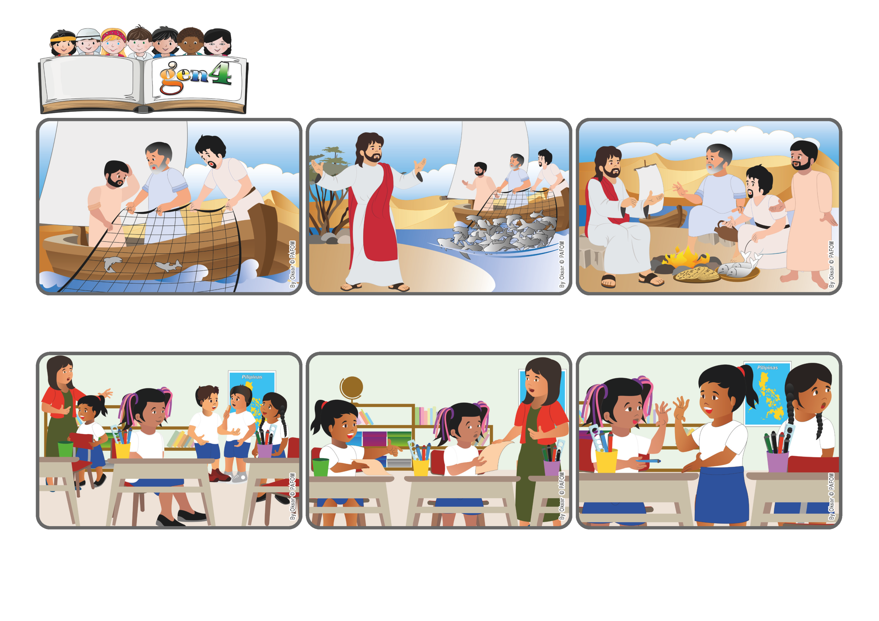

(MAYO 2025, de la liturgia del domingo 4 de mayo, III semana del tiempo pascual)

**«Señor, tú lo sabes todo; tú sabes que te quiero.» (Jn. 21,17).**

**Digamos a Jesús que lo amamos.**

**Palabra de Vida**

La profesora da una tarea para escribir y una de las niñas, que antes estaba discutiendo, le dice a Reina: "¿Puedes prestarme un bolígrafo?". Pero Reina no le responde, ¡porque no tiene ganas de amarla después de toda esa discusión!

Después de la comida, Jesús pregunta a Simón Pedro: “¿Me amas?” Él responde: “¡Señor, tú sabes que te amo!”. Sí, Jesús cree en el amor de Pedro y le pide que cuide de su pueblo cuando ascienda al cielo.

Alguien, desde la orilla, les grita: “¡Tiren las redes a la derecha de la barca!”. Lo hacen, y cuando las levantan, ¡están llenas de peces! ¡Ahora sí, lo reconocen! ¡Es Jesús! Simón Pietro se arroja al agua y se le une, seguido de los demás.

Jesús ha resucitado. Qué alegría fue verlo vivo nuevamente. Aunque Jesús no siempre está con ellos ahora, los discípulos suelen estar juntos. Un día están pescando en el lago, cerca de la orilla, pero las redes todavía están vacías.

Los demás compañeros hacen lo mismo. Nadie quiere ayudarla. Reina la ve en dificultad y piensa: "En esa niña está Jesús...". Entonces Reina le entrega el bolígrafo, ¡feliz de haber logrado amar!

Reina de Filipinas: La lección comienza después del recreo y todavía hay cierta agitación en la clase. Durante el juego, varios compañeros discutieron e incluso Regina se vio un poco involucrada.

**“© PAFOM, Ilustraciones y texto realizados por el Centro Gen4”**

**Los Gen4 son los niños del Movimiento del los Focolares fundado por Chiara Lubich.**